農業部農田水利署桃園管理處
山鼻地區灌溉水源擴充評估及用水韌性強化委託專業技術服務
需求說明書

計畫緣起
由於區域產業發展及氣候變遷影響，造成本處桃園工作站之山鼻事業區域，於水情吃緊及稻作大量用水時期均發生灌溉用水不足或水質不佳現象，同時為擴充灌溉用水，擬評估設置抽水站作為補充水源設施之可行性，以維持灌溉水質及水量穩定。
上述山鼻地區供灌面積約60公頃，因區域產業發展之故，用水調配本即不易，加上近年因氣候變遷導致灌溉管理因應極端天候而更加困難，有更進一步調查評估相關擴充灌溉水源的需求，加上水源擴充所需水質檢測分析、抽水設施規劃設計等工作具相當技術性質，需具水利、水理、環工等專業技術，爰以本計畫委託專業技術廠商，協助辦理相關規劃評估工作。

計畫範圍
本計畫的執行範圍係以本處桃園工作站山鼻地區灌溉區域及涵蓋周遭自然環境資源為主軸，其範圍如圖1所示。
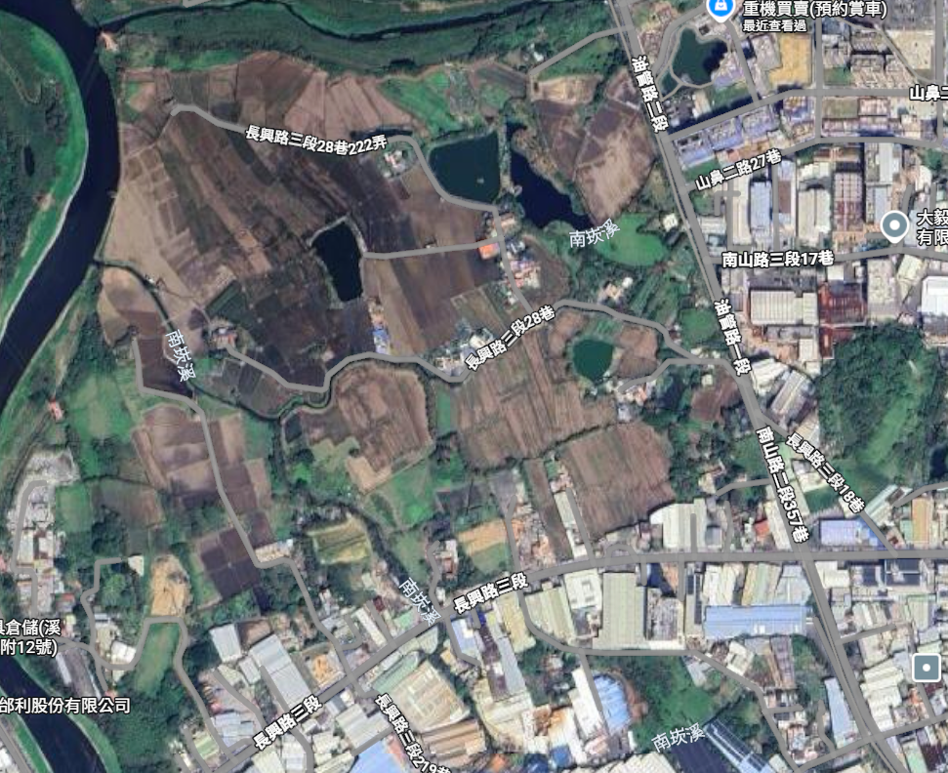
計畫範圍
圖1山鼻地區計畫範圍

計畫工作項目

山鼻地區灌溉用水調查及擴充評估規劃

辦理山鼻灌溉區域作物調查及用水量估算作業。

現勘調查作物類別及耕種面積，推估灌溉需水量。

評估需擴充水量，並依增加供水後之特性調整灌溉計畫。

山鼻地區可作為灌溉補充水源之位址調查及輸水方案研擬。

辦理補充水源預定處所及管線佈設路徑地形測量，繪製平面圖及縱、橫斷面圖，測量報告需經執業技師簽證。

依立地條件規劃設計灌溉補充水源設施構造、抽水量及請電規劃，其中輸水管線規劃佈置需含至少2組方案，評估後擇優辦理後續規劃。

依本處同意之方案進行經費估算、預算書圖編製，協助本處辦理發包作業。

補充水源處所用水及水權資料彙整

協助本處於灌溉水源擴充處蒐集彙整河川公地申請資料，前述資料包括維護管理計畫、灌溉管理說明、地形測量成果等，並協助本處向轄管單位申請河川公地使用許可。

除上述河川公地資料外一併蒐集灌溉水源擴充處水權相關資料，用水標的用水範圍等，便於本處向轄管單位申請。

擴充水源水質檢測分析

蒐集山鼻地區過去3年水質歷史資料，分析水質變化及環境影響因子，評估改善水質所需增加之補充水量。

依水質影響成因之評估，規劃新設水質檢測點位及自動監測系統設施，並需依本處需求規劃導入資料儲存平台，俾利本處掌握即時水質資訊。

補充水源提供山鼻地區渠道補給前，辦理1次補充水源之水質檢測，檢驗內容包含水體採樣、重金屬分析化驗及離子樹脂縮時膠囊XRF分析作業，以利本處水質資料掌握。

用地協商及工作成果彙整

出席參加與本工作有關之簡報、說明會及其他有關會議、會勘。

提供資料、報告相關事項及協助製作會議紀錄，並提供電子檔核備。

115年度計畫執行期限及工作成果要求

執行期限

本計畫執行期限自115年1月1日起至115年12月31日止。

工作成果要求

廠商於決標次日起14日內，需提送工作執行計畫，經本處審查核備後據以執行。

受託廠商於工作執行期間，須依雙方契約之規定提送各項資料及報告(含期中、期末工作成果報告)，並舉行期中、期末審查（時間由機關指定），另雙方得視實際需求，召開工作會報。

提送本計畫之期中、期末及正式成果報告：應依契約書所規定送交本處及其指定之相關單位，各項報告書需配合本處規定格式印製，電子檔案光碟內容為各項報告之文字檔（分別以*.docx及*.pdf格式儲存）。

工作執行進度

期中報告：於115年6月10日前提交期中報告，經期中報告審查會議審查通過後提出修正版期中報告書紙本，經複核通過後提送定稿版紙本10份(含電子檔(光碟*1份、隨身碟*1份))。

期末報告：於115年11月10日前提交期末報告，經期末報告審查會議審查通過後提出修正版期末報告書紙本，經複核通過後提送定稿版紙本10份 (含電子檔(光碟*1份、隨身碟*1份))。

人員、設備及行政業務

廠商應提供執行本計畫之足夠人力資源。計畫經理應專任於本計畫，且應為大學以上土木或水利等相關科系畢業，或從事土木相關工作至少1年以上相關執行人員。計畫執行人員非經機關核可不得任意更換，若要更換需於變更前15日報經機關同意始得更換，人員名單應於決標後15日內送請機關備查。

工作執行須符合機關要求，若未能符合執行進度，廠商應自行增派人力完成。

廠商應自備相關資訊、交通工具與檢測採樣設備。

執行本計畫所需之行政事務設備、辦公文具紙張、水電、網路、通訊及設備維護等之管理費用，均由廠商自行負責。

計畫經費：新臺幣？？萬元整。
本計畫預算金額為新台幣？？元整，經費分析詳如表1，預定進度甘特圖如圖2所示。

其他事項

機關得視實際需要要求廠商於指定期限內提交經機關認可之指定報表或增加紙本報表份數、提供電子檔案或原始檢測資料，廠商不得拒絕。

機關得延聘專家學者出席工作簡報，並得召開臨時會議，以瞭解工作進度，必要時，亦得召集有關單位組成工作協調會。

廠商執行本工作時應遵守本國有關之法令規定，並妥善維護檢測環境及安全，對實際執行工作人員應盡完善管理責任。倘執行本工作之人員因執行本工作而違法或使自己或第三人遭受生命、身體健康、財產等之損害時，應由廠商自行負責，概與機關無涉。若機關因而須賠償他人之損害時，得向廠商求償。

廠商應配合機關之需求，配合於假日或例假日(日夜間)緊急調度人員進行採樣工作。

機關臨時交付緊急事件予廠商時，得以電話、傳真或電子郵件為之，廠商應於接獲傳真或電子郵件交付之工作時，應立即回電確認內容及完成時程。

表1估算經費表
項次 | 項 目 | 單位 | 數量 | 單價(元) | 複價(元)
（一） | 山鼻地區灌溉用水調查及擴充評估規劃
1 | 辦理山鼻灌溉區域作物調查及用水量估算作業。
(1) | 現勘調查作物類別及耕種面積，推估灌溉需水量。 | 式 | 1
(2) | 評估需擴充水量，並依增加供水後之特性調整灌溉計畫。 | 式 | 1
2 | 山鼻地區可作為灌溉補充水源之位址調查及輸水方案研擬。
(1) | 辦理補充水源預定處所及管線佈設路徑地形測量，繪製平面圖及縱、橫斷面圖，測量報告需經執業技師簽證。 | 式 | 1
(2) | 依立地條件規劃設計灌溉補充水源設施構造、抽水量及請電規劃，其中輸水管線規劃佈置需含至少2組方案，評估後擇優辦理後續規劃。 | 式 | 1
3 | 依本處同意之方案進行經費估算、預算書圖編製，協助本處辦理發包作業。 | 式 | 1
 | 小計
（二） | 補充水源處所用水及水權資料彙整
1 | 協助本處於灌溉水源擴充處蒐集彙整河川公地申請資料，前述資料包括維護管理計畫、灌溉管理說明、地形測量成果等，並協助本處向轄管單位申請河川公地使用許可。 | 式 | 1
2 | 除上述河川公地資料外一併蒐集灌溉水源擴充處水權相關資料，用水標的用水範圍等，便於本處向轄管單位申請。 | 式 | 1
 | 小計
（三） | 擴充水源水質檢測分析
1 | 蒐集山鼻地區過去3年水質歷史資料，分析水質變化及環境影響因子，評估改善水質所需增加之補充水量。 | 式 | 1
2 | 依水質影響成因之評估，規劃新設水質檢測點位及自動監測系統設施，並需依本處需求規劃導入資料儲存平台，俾利本處掌握即時水質資訊。 | 式 | 1
3 | 補充水源提供山鼻地區渠道補給前，辦理1次補充水源之水質檢測，檢驗內容包含水體採樣、重金屬分析化驗及離子樹脂縮時膠囊XRF分析作業，以利本處水質資料掌握。 | 式 | 1
 | 小計
（四） | 工作會議及成果彙整
1 | 出席參加與本工作有關之簡報、說明會及其他有關會議、會勘。 | 式 | 1
2 | 提供資料、報告相關事項及協助製作會議紀錄，並提供電子檔核備。 | 場 | 2
 | 小計
（五） | 廠商得增加項目內容
 | 小計
總計

項次 | 項 目 |  | 年 | 115
項次 |  |  | 月 | 1 | 2 | 3 | 4 | 5 | 6 | 7 | 8 | 9 | 10 | 11 | 12
項次 |  |  | 日 | 31 | 28 | 31 | 30 | 31 | 30 | 31 | 31 | 30 | 31 | 30 | 31
（一） | 山鼻地區灌溉用水調查及擴充評估規劃
（二） | 補充水源處所用水及水權資料彙整
（三） | 擴充水源水質檢測分析
（四） | 工作會議及成果彙整
預定工作進度百分比(%) |  |  |  | 5 | 10 | 20 | 30 | 40 | 50 | 60 | 70 | 80 | 90 | 95 | 100
項 目 |  | 內 容
工作執行計畫  (決標日起 14日曆天內) |  | 提出所有工作之執行構想與方法流程
期中報告  (於115年6月10日前提交) |  | 1.提出山鼻地區評估規劃方案初步成果  2.提出水質資料蒐集分析初步成果  3.提出工程設計範圍
期末報告  (於115年11月10日前提交) |  | 1.完成水源擴充區域用水資料蒐集  2.提出山鼻地區評估規劃方案成果  3.提出水質資料蒐集分析成果
成果報告 |  | 配合方案成果資料，提送正式成果報告。
圖2 預定進度甘特圖

企劃書製作與規格

企劃書製作內容（詳如下）
評分項目對應企劃書內容頁碼表
壹、概述
一、計畫名稱
二、計畫目標說明及預期成效
三、計畫範圍
貳、工作進度規劃
一、計畫範圍
二、工作項目及內容
三、計畫時程建議
參、工作執行規劃
一、工作執行步驟
二、工作執行方法
肆、工作團隊配置
一、計畫主持人簡介
二、工作小組－提供本計畫各工作人員的姓名、職稱、個人專長及資歷等列出並說明及工作項目劃分。
伍、成本分析
一、廠商簡介、工作實績
二、投標廠商應提出報價或報價組成內容，並依下列方式辦理：應檢附標單，並加蓋投標廠商及負責人印章。如標單與企劃書報價組成內容不一致，以標單為準。
陸、提供本計畫加值或優規服務說明
請參考評審項目及配分表，依據下列表格提供企劃書與原工作項目及內容之差異分析。

評分項目 | 原工作項目及內容 | 提供服務優於原工作項目及內容及不同於工作項目及內容部分說明 | 建議書頁次 | 備註
玖、附件/附錄（請自行增減）
一、參與計畫成員之專長和履歷、學經歷及證照等證明文件。
二、承接相關計畫經驗說明及其結案證明文件。
三、其他相關資格證明文件

企劃書製作規格

一般規定

以A4大小之雙面紙張，中文直式橫書繕打裝訂。

「企劃書」除封面外，需於首頁放置目錄、頁次，並於各頁下端加註頁碼。

「企劃書」應檢附一式10份。

廠商企劃書僅供本計畫審查，本處不移作他用。

廠商所提供之企劃書，必須依照本企劃書徵求文件之規定及需求，據實撰寫，並保證其真實性。得標廠商企劃書交付後，其歸屬權屬本處所有。

製作費及契約簽訂前所花費之費用，由投標廠商自行負擔。

廠商製作企劃書時，需檢附各項佐證資料。

若需額外補充或建議，得另闢章節描述。

裝訂方式

紙張大小：企劃書須以A4尺寸紙張製作及裝訂，並以橫式繕打，雙面列印，總頁數以50頁為限（不含附件及附錄），圖形得以A3紙張繪製，但仍須折成A4大小一併裝訂。

裝訂方式：加封面，以左側裝訂方式裝訂成一冊。

封面格式：封面標題須註明本案名稱，並加註「企劃書」等字樣、投標廠商名稱及企劃書提出日期。

